## Bakkerij

## Food & Styling

### 

## Cakedeeg; Brownies

recept

[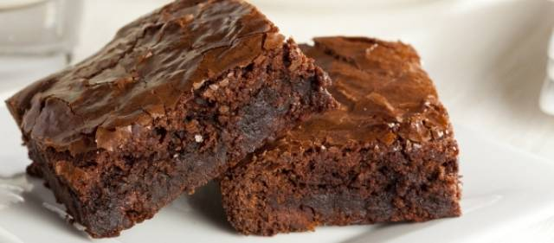](http://www.google.nl/url?sa=i&rct=j&q=&esrc=s&source=images&cd=&cad=rja&uact=8&ved=0ahUKEwjnu4vWkevNAhXsKMAKHS9cB4YQjRwIBw&url=http://www.b4men.nl/brownie-met-whisky/&psig=AFQjCNHwNe1-2A8oFCoSMcSfHmKxQdqZuQ&ust=1468317096271369)

Werkvoorbereiding

**Benodigdheden**

Ingrediënten:

* 150 gram pure chocolade;
* 150 gram boter;
* 125 gram suiker;
* 125 gram basterdsuiker (licht bruine kleur);
* 1 zakje vanillesuiker;
* 150 gram zelfrijzend bakmeel;
* 0,5 theelepel zout;
* 4 eieren (middelgroot);
* 1 eetlepel boter of margarine om in te vetten;
* 1 eetlepel bloem om te bestuiven.

Materialen:

* Oven
* koelkast
* Bakjes om afgewogen materialen in te doen
* Weegschaal
* Beslagkom
* Mixer met garde
* Roerstok
* Bakvorm
* Kwastje om bakvorm in te vetten
* Kleine pan
* Schaal waar boter en chocolade in komt (au bain-marie)

Praktijkopdracht

1. Verzamel de materialen en gereedschappen die je nodig hebt voor deze opdracht.
2. Weeg alles af, breek alvast de chocolade in grove brokken en zet deze klaar in bakjes.

3) Verwarm de oven voor op 175 graden C.

* 1. Vet de bakvorm in en bestrooi deze met bloem.
  2. Doe de boter en stukken chocolade in glazen kom die past op een kleine pan zodat de glazen kom er niet doorheen zakt. In de pan doe je een bodem water. Zet de pan met kom op het vuur (au bain marie), zet er een klein vlammetje onder en laat de chocolade smelten onder af en toe roeren.

6) Haal de pan van het vuur.

7) Klop in een aparte kom, een voor een, de eieren en blijf nog 5 minuten kloppen.

8) Voeg nu suiker, basterdsuiker en vanillesuiker toe en blijf roeren.

9) Voeg vervolgens de gesmolten chocolade met boter toe en roer alles rustig

door elkaar.

10) Voeg nu het bakmeel en zout toe aan het chocolademengsel. En blijf goed roeren.

11) Doe het beslag in de bakvorm en strijk dit glad.

12) Plaats de bakvorm op het rooster in het midden van de voorverwarmde oven. Laat deze 30 tot 35 minuten gaar bakken. De binnenkant moet smeuïg zijn.

13) Laat de Brownies daarna 30 minuten in de bakvorm afkoelen.

14) Snijd de zijkanten los, leg het rooster op de vorm, zodat je de vorm samen kan omkeren en de Brownies op het rooster komen te liggen.

15) Was alles goed af en zet het op de juiste plek terug.

16) Maak je werkplek schoon en zet de gereedschappen en overgebleven, bruikbare producten terug in de kast.

17) Smakelijk eten ☺ en laat je docent het product beoordelen.